CVU Syd
Pædagogisk
Diplomuddannelse
Psykologi
Modul: Pædagogisk psykologi
Eksamensopgave
Januar 2004

Førskolebarnets

læring og opmærksomhed.

Udarbejdet af: Vejleder:
Dorte Andersen. Else Malini-Simonsen.

Indholdsfortegnelse.

Indledning..…………………………………………………………………………………... | 3
Præsentation af opgave.…………………………………………………………… ………… | 3
Problemformulering………………………………………………………………………….. | 4
Casebeskrivelse.……………………………………………………………………………… | 4
Teoripræsentation…………………………………………….……………………...………. | 6
Begrebsafklaringer……………………………………………………………………..…….. | 8
Præsentation af læringsteorierne i forhold til hinanden..…………………………………….. | 10
Caseanalyse og diskussion..………………………………………………………………….. | 12
Konklusion…………………………………………………………………………………… | 14
Perspektivering..……………………………………………………………………………... | 15
Litteraturliste…………………………………………………………………………………. | 16
Bilag 1 Opmærksomhedsproblemer. En tjekliste for symptomer..…...……………………… | 17
Bilag 2 Opsummering af resultater…………………………………………………………... | 20

Indledning.

Inspirationen til denne opgave er først og fremmest opstået på baggrund af den undervisning jeg har deltaget i her i efteråret 2003. Jeg har fået vakt en særlig interesse i at forstå sammenhængen mellem teori og praksis samt at få problematiseret og reflekteret over begrebet læring/indlæring og sat de forskellige læringssyn og – teorier op i forhold til hinanden, specielt i relation til mit arbejde over for børn med særlige behov.

Jeg har samtidig haft en særlig interesse i at tage udgangspunkt i en case fra min egen praksis og fundet en problematik jeg løbende har arbejdet med under modulet Pædagogisk psykologi. Denne ”skriveøvelse” har dannet grundlaget for min eksamensopgave og har ført til en undren om, hvorledes manglende fastholdelse af opmærksomhed har indvirkning på barnets læring, adfærd og sociale interaktioner. Temaet er førskolebarnets læring og opmærksomhed.

Præsentation af opgave.

Jeg er uddannet pædagog og beskæftiger mig med førskolebørn og det er derfor denne børnegruppe jeg vil fokusere på i min opgave.

Iflg. Mogens Hansen er der to grundelementer der er afgørende for hvordan og hvad børn lærer: For det første voksne som er aktive medspillere i barnets liv og for det andet legen som det sted hvor en række praktiske færdigheder udvikles og tilegnes. Han mener endvidere at; ”børn har brug for nysgerrige voksne, der peger, viser og fortæller om verden lige fra den helt spæde alder. Dertil kommer betydningen af et barneliv, hvor kropslig aktivitet, sansning og undersøgen dagligt er i spil” (Hansen 2002, bagsiden). Dvs. han mener at leg udnytter de store muligheder der er, for at fremme førskolebarnets læring og udvikling af opmærksomhed.

Igennem mit arbejde som pædagog har jeg gentagne gange mødt børn i førskolealderen der har haft vanskeligheder med at fastholde opmærksomheden. Opmærksomhedsproblemet er ofte ledsaget af urolig og impulsiv adfærd der kan opleves voldsomt for omgivelserne. Disse vanskeligheder bliver tit forstærket af problemer i kommunikationen og problemer i forståelsen af det verbale sprog. Iflg. Erno Metze og Jørgen Nystrup (2002) er kommunikationen en vigtig forudsætning for læring.

Mit udgangspunkt i denne opgave vil tage sit afsæt i min case samt i de bøge og artikler jeg i undervisningen har stiftet bekendtskab med. Jeg vil diskutere begrebet læring og løbende problematisere og reflektere over de forskellige teoridannelser vedr. læring og indflydelsen på førskolebarnets udviklingsmuligheder samt forudsætning for læring og opmærksomhed, i forhold til min problemformulering.

Jeg har udelukkende valgt at lægge hovedvægten på begrebet læring frem for indlæring bl.a. på baggrund af Peter Berliners udtalelse om at ordret læring i dag har erstattet ordret indlæring da han mener at indlæring kun fokuserer på én side – hvor den lærende tilegner sig en viden der allerede er givet på forhånd, hvorimod læring betegner en aktiv proces – hvor den lærende aktivt former sine handlinger, sin viden og sine værdier (Berliner i Koester, Thomas. Frandsen, Kim 1997, kap. 2). Indlæring er med andre ord ”fylde noget” ind i hovedet på vedkommende. Udover denne begrebsdefinition af læring/indlæring vil jeg komme nærmere ind på de øvrige begreber og deres definitioner i begrebsafklaringsafsnittet.

Med baggrund i Mads Hermansens og Knud Illeris´ brede opfattelse og forståelse af læringsbegrebet, vil jeg prøve at klarlægge Mel Levines og L. S. Vygotskijs læringsforståelse. Levine beskæftiger sig med at selve læringsindholdet rummer et begreb om kognition, altså en erkendelse, viden og kunnen, derfor er han relevant i forhold til problemformuleringen.

Vygotskij har haft en betydelig indflydelse på den pædagogiske praksis via den struktureret pædagogik og har et begreb om den nærmeste udviklingszone, en forestilling om et læringsspring fra den aktuelle zone over den ”afstand” der netop markerer overgangen til udviklingszonen. Mogens Hansen har skrevet en meget aktuel bog for mit emne om ”Børn og opmærksomhed”, der handler om at opmærksomhed er en betingelse for at lære noget.

Mit udgangspunkt er Arvids opmærksomhedsfunktion samt hvorledes dette berører hans læring, adfærd og sociale interaktioner. Det vil blive disse fire begreber jeg koncentrerer mig om opgaven igennem, analysen og diskussionen fører jeg løbende. Jeg begynder hvert afsnit med en kort indledning, hvor jeg præsenterer hvorfor dette tema har betydning for min problemformulering. Ligeledes runder jeg afsnittet af med en status og til sidst sammenfatter jeg min diskussion i konklusionen.

Jeg vil starte med at tage udgangspunkt i casen. Mit overordnede mål vil være at få Arvid til at kunne gennemføre en udvikling hvor læringsresultatet er selve kompetencen til at kunne bevæge sig sikkert rundt i omgivelserne. Jeg mener at fokus skal være på barnet og at de voksne er dem der skal hjælpe og støtte barnet og influere på dets retning. I en undersøgelsesprocedure vil det være individuelt hvad der er den rigtige retning og det bedste for et barn.

Problemformulering.

Jeg vil undersøge hvordan Arvids opmærksomhedsfunktion er, samt søge at afdække hvorledes dette berører hans læring, adfærd og sociale interaktioner.

Casebeskrivelse.

Baggrund og forhistorie.
Arvid er en dreng på 4½ år, der bor sammen med sin mor og hendes samlever, men er på weekend hos sin storebror, far og deres nye familie hver anden uge. Arvid er født for tidligt og har haft flere lungebetændelser, samt været præget af astma. Dette går han til ambulant kontrol for på hospitalet. Der har løbende været problemer i familien og der er i det sidste år sket mange forandringer i Arvids liv. Forældrene er blevet skilt og Arvid er flyttet sammen med sin mor, startet i ny børnehave, samt flyttet frem og tilbage mellem sin mor og far, når hans mor har haft svært ved at håndtere Arvid.

Arvid har over en lang periode været meget urolig om natten og har ikke fungeret særligt godt hjemme. Arvid har givet udtryk for at hans mors samlever altid er sur og gal. Familien har haft tilbud om professionelt råd og vejledning i forbindelse med, at fremme Arvids trivsel og udvikling hjemme. Dette tilbud er ophørt da Arvids mors samlever ikke kan deltage grundet arbejde.

I børnehaven er Arvid oftest glad og tilfreds, dog temperamentsfuld og kan komme med voldsomme ”vredesudbrud”. Han går på besøg på de øvrige stuer og kender navnene på alle børn og voksne. Han er meget glad for kontakt med de øvrige børn og opsøger dem selv, han er ligeledes glad for kontakt med de voksne og forstår at ”charme sig ind”.

Arvid vil gerne deltage i lege sammen med de øvrige børn, men taber dog koncentrationen hvis der sker for meget omkring ham. Han er god til at lege (gerne udendørs) og tager selv initiativ og kan beskæftige sig selv. Umiddelbart har Arvid et behov for megen opmærksomhed, tålmodighed og hjælp til at styre koncentration og temperament. Han har brug for voksenstøtte for at komme videre i sin udvikling.

Nuværende situation.
Arvids tilknytning til børnehaven har været den samme hele tiden, enten han har boet hos sin mor eller far. Efter at ”familierådgivningen” er stoppet oplever personalet at Arvids adfærd har ændret sig drastisk og de ser nu en dreng, der fra at være glad og i en god udvikling (dog grænsesøgende og brug for faste rammer), til nu at se en dreng der får flere og flere dårlige end gode dage i børnehaven. Udover dette er Arvid til tider let at slå ud af kurs, er sårbar og har let til tårer, samtidig er han kommet mere og mere på krigsstien overfor børn og voksne. Det giver sig til udtryk således:

- Er begyndt at slå de andre børn og kaste rundt med legeting eller andet - efter en irettesættelse fra en voksen får han en monoton lyd uden tårer.
- Er konfliktsøgende og ødelægger andres leg hvis han ikke må være med – efter en irettesættelse fra en voksen bliver han en ”lille baby” og meget ulykkelig og har lyst til at sidde og putte.
- Er meget skrigende, råbende, aggressiv, vred og sur.
- Alt er galt fra morgenstunden og alt og alle får et fur med på vejen, ved små forhindringer som en cykel der står i vejen kan han flippe helt ud ved at skrige, slå og sparke omkring sig.
- Er begyndt at være selvdestruktiv, eks. I en legesituation hvor han alene kører rundt i en legetøjsbil med tag kommer han til at sidde i spænd ved et rækkeværk reagerer han voldsomt med skrig og banken af hovedet ind mod biltaget. Episoden forløber sig over ca. 7 min., hvor personalet ikke kan trænge ind til ham, for at give ham hjælp. Samme dag efter at have sovet til middag i ca. 2 timer bliver han vækket stille og roligt og her reagerer han ved at råbe ”nej” meget højt mens han slår både på sig selv og den voksne. Han bliver trods sin modstand taget op på skødet og mens han ”putter” hos den voksne råber han stadig. Ved tiltale bliver han vred, så ca. efter 10 min. er han sit gamle jeg igen.

Disse oplevelser med Arvid har selvfølgelig vakt en stor bekymring hos alle voksne i børnehaven og dem er der også blevet talt med Arvids mor om. Umiddelbart er Arvids mor undskyldende over for problemerne samt uforstående dog genkender hun også nogle af disse oplevelser hjemme fra. Børnehaven har absolut en dreng der ikke trives optimalt.

Mål for det fremtidige arbejde med Arvid.
For at Arvid skal kunne komme videre, er det efter min mening nødvendigt at hans hverdag er struktureret og forudsigelig – at der kommer mere ro på hjemme - at han i børnehaven er en del af en lille gruppe og at han får tingene præcenteret på en konkret og overskuelig måde. Målet er at støtte Arvid til at fungere bedre socialt og løse hverdagsfunktioner på en rationel måde.

Teoripræsentation.

Jeg har valgt en neuropsykologisk teori som er en ny måde at anskue mennesker på og umiddelbart er meget forskellig fra Vygotskijs teori men i praksis er de meget samstemmende. Dette vil jeg uddybe nærmere i begrebsafklaringsafsnittet og i afsnittet præsentation af læringsteorierne i forhold til hinanden.

Mel Levine er optaget af hvordan barnehjernen bearbejder og producerer information. Han tager afsæt i Lurias og Vygotskijs modeller for hjernen. Blok I – dækker hjernestammen og dennes aktivitet. Blok II – den del der går fra hjernebarken, som går fra ørene om i nakken og som indhenter og bearbejder information. Blok III – dækker den forreste del af hjernen med pandelappen, den styrer og planlægger tænkning og adfærd og er først fuldt udviklet i ungdomsårene.

I forhold til min praksis og case vil mit menneskesyn ligge indenfor den progressive og moderne pædagogik og indeholder en metaforisk forståelse om at barnet har et godt iboende vækstpotentiale i sig, som pædagogen kan tage afsæt og udgangspunkt i. Per Fibæk Laursen (1998) har skrevet en artikel hvor han har fokus på didaktikkens kognitionsbegreb. Han har undersøgt fire grundmetaforer for kognition som man træffer i den pædagogiske debat:

1. metafor – stof = påvirkning/påfyldning (tankpasserpædagogik). Mennesket anses for at være en tom tavle og det er gennem sanseindtrykkene der sker en læring dvs. udefra og ind (Behaviorisme).

2. metafor – vækst = vi fødes med mulighederne, udviklingen er naturstyret og læringen sker indefra og ud (Humanisme).

3. metafor – social deltagelse = mennesket er aktivt bevidst, stillingstagende og styrende. Læring sker ved deltagelse (Den kulturhistoriske skole/kritisk teori).

4. metafor – konstruktion = viden konstrueres af den lærende, den lærende er arkitekten, håndværkeren osv. (Konstruktivisme).

Han udtaler endvidere at vi uundgåeligt arbejder med metaforer, når vi søger at begribe læring. Laursens pointe (1998) er; ”alle pædagogiske metaforer har forestillinger om tre hovedaspekter af et didaktisk forhold: Læreren, eleven, indholdet” (Ibid., s. 485). Iflg. Laursen (1998); ”har vækstmetaforen været grundlaget for progressiv pædagogik” (Ibid., s. 487).
Det er her mit ståsted er og her jeg vil lægge hovedvægten for mit udgangspunkt. Jeg mener at det er vigtigt at vi som pædagoger ses som en hjælper der kan fremme gunstige omstændigheder for barnet og at pædagogens rolle skal være mere assisterende frem for styrende.

Min tilgang vil være humanistisk da jeg mener at pædagogen kan forandre. Med hensyn til viden og kunnen opfatter jeg det tæt forbundet med personer og vil derfor beskæftige mig med personlige egenskaber og færdigheder, der også kan udfolde sig i et socialt fællesskab i praksis.

I min tænkning er det en kombination af alle 4 metaforer (pædagogiske retninger) og ikke kun én. Her tænker jeg på, at de 4 metaforer alle peger på læring som er korrekte. Stofmetaforen peger på at viden forelægger oplagret i bøger og andre medier og at den kun kan tilegnes derfra. Vækstmetaforen peger på at børns udvikling til en vis grad er bestemt af biologisk programmering. Praksismetaforen peger på at megen kunnen er bundet til bestemte sociale kontekster. Sidst men ikke mindst peger konstruktionsmetaforen på at den lærende aktivt konstruerer sin viden og kunnen. Pga. af dette mener Laursen (1998); ”at det kan føre til begrænsninger og fejlslutninger hvis man kun benytter én af metaforene i sin tænkning om læring (Ibid., s. 491). Overordnet vil det i forhold til min case, handle om at iværksætte en særlig indsats omkring Arvid ud fra alle 4 metaforer.

I Laves og Wengers (1991) artikel er alle læringsteorier baseret om personen, verden og deres relationer og har anført at denne monografi formulerer en læringsteori som en dimension af den sociale praksis og handler om situeret læring. Begrebet situeret læring betegner læring i sociale situationer, specielt læring af ”mesterlære” – karakter.

Lave (1991) har yderligere udviklet forståelsen ved at indskrive situeret læring i begrebet ”legitim perifer deltagelse”. Teorien udvikles således stadig mod forståelsen af især praktisk og social læring og giver en god forståelse af socialt udgrænsedes muligheder for at igangsætte frugtbare læreprocesser (Ibid., s. 151).

Laves (1991) pædagogiske pointe er; ”at læring skal anskues som den lærendes bevægelse fra en perifer position til en status som fuldgyldigt medlem af det arbejdsmæssige fællesskab. Hun fokuserer på den sociale proces, hvorved fællesskabet optager nye medlemmer (Ibid., s. 488).

Overordnet sker al læring i og af social praksis dvs. via deltagelse. Bl.a. ved at ”påvirke” Arvid til at bruge andre handlemuligheder, på en måde så han vil være aktiv via leg og læringsprincippet som han kan bruge i andre sammenhænge.

Batesons læringsteori handler om forskellige niveauer i læring. Denne teori opfatter læring som noget der sker i systemer. Det lærende subjekt (mennesket) er blot en del af dette system, et led i en større helhed. Der er forskellige læringsteorier for forskellige typer læring. Der er i alt fem niveauer men kun de tre er relevante. Læring I, II og III.

Læring I består i reaktioner på stimuli, som ved klassisk og operant betingning. Kravene stilles ud fra konteksten.

Læring II består i en udvidelse af kravene, idet personen på dette niveau må forholde sig til hvilken type kontekst, der er tale om (der er bestemte spilleregler). Læring II drejer sig om den lærendes evne til at tyde og definere konteksten rigtigt, samt at kunne forholde sig til de kriterier man bruger for at kunne bestemme, hvilken kontekst man befinder sig i (kan deles op i A og B).

Læring III handler om at blive sig selv bevidst om selve den måde, man overhovedet tænker i kriterier på. Dvs. at kunne forholde sig til sig selv – mens man forholder sig (Berliner i Koester, Thomas. Frandsen, Kim 1997, kap. 2).

Legen er den dominerende virksomhed for Førskolebarnet, børn prøver gennem deres leg at imitere de oplevelser de selv har været ude for f.eks. ved et lægebesøg hvor barnet har haft ondt i ørene og er blevet undersøgt. Herefter prøver barnet at gøre det samme med sin bamse. Dette kalder Vygotskijs at barnet omsætter sine oplevelser til erfaring i handling. Børn prøver gennem deres leg at hæve sig over deres oprindelige udviklingsniveau og adfærd og via legen skaber de ændringer i behov og bevidsthed og skaber derved zonen for videre udvikling (Vygotskij 1982, s. 69). Mel Levine nærmer sig en bred humanistisk tilgang med sin fænomenologiske tilgang til barnets vanskelligheder, hvorimod Vygotskij tager udgangspunkt i den kulturhistoriske skole/kritisk teori via den strukturerede pædagogik.

På baggrund af ovenstående overvejelser vil jeg i det følgende belyse forskellige teoretikers tilgange af begrebet læring, da det grundlæggende kan være med til at afdække hvorledes jeg vil bruge læring i forhold til min casebearbejdning og problemformulering.

Begrebsafklaringer.

Jeg har valgt at sætte fokus på førskolebarnets læring og opmærksomhed samt adfærd og sociale interaktioner, da de er vigtige begreber i forhold til problemformuleringen og endvidere er det dem jeg benytter, når jeg præsentere teorierne. Som omtalt i, præsentation af opgave, har jeg valgt at fokusere på begrebet læring da indlæring er et tvetydigt begreb der kan betyde læring og undervisning.

Jeg mener samtidig at en vigtig forudsætning må være at barnet må møde anerkendelse og en sund tilknytning gennem positive relationer fra de voksne de omgås. Barnets selvværd, barnets sociale adfærd og oplevelse af at blive hørt og taget alvorligt har en stor betydning i forhold til barnets forudsætning for læring.

Læringen er ikke kun individuel, men kollektiv – det sker ikke kun i hovedet på den lærende, men også i handlinger, vedkommende udfører – handlinger der igen påvirker omgivelserne. På denne måde er læring en proces, der medfører ændringer og forandringer i forhold til den udgangsposition den lærende befandt sig i. Læring er en aktiv proces, hvori der skabes noget, der ikke allerede var der (Berliner i Koester, Thomas. Frandsen, Kim 1997, kap. 2).

Læring er iflg. Mads Hermansen (2001); ”en proces, som resulterer i adfærds-, holdnings-, værdiændringer m.v. Ifølge ham er læring det der sker inde i personen” (Ibid., s. 13).

Hermansens sammenfatning af de forskellige teorier tager udgangspunkt i Batesons læringsteori, kombineret med Engestrøms videreudvikling af denne. Metalæring bliver derfor et centralt begreb, dvs. hvilken funktion refleksion af egen læring har for læringens effektivitet og resultat (Hermansen 2001, s. 134).

Læring er et resultat af undervisning, træning, egenaktiviteter eller tilfældigheder. Det er læring, hvis man kan identificere en forskel ved tilegnelse af færdigheder og kundskaber, erhvervelse af motoriske færdigheder, adfærdsændringer, holdningsændringer og følelsesreaktioner i tilknytning til visse foreteelser.

Iflg. Knud Illeris (2001) har al læring tre integrerede dimensioner: det er den indholdsmæssige som vedrører det som skal læres, den psykodynamiske der medinddrager følelser, motivation og holdninger og den sociale samfundsmæssige der opfatter den sammenhæng læringen finder sted i (Ibid., bagside).

Illeris (2001); ”opfatter læring grundlæggende som en integreret proces der omfatter to sammenhængende delprocesser som gensidigt påvirker hinanden. Den første er; samspilsprocessen i mellem individet og omgivelserne. Den anden er; den indre psykiske tilegnelses og forarbejdningsproces som fører frem til et læringsresultat” (Ibid., s. 16).
Illeris (2001) forklare endvidere at han bruger; ”begrebet læring bredt dækkende for alle processer der føre til en varig kapacitetsændring, hvad enten den er af motorisk (bevægelsesmæssig, kognitiv (erkendelsesmæssig) eller psykodynamisk (følelses-, motivations-, holdningsmæssig), karakter” (Ibid., s. 17).

Mel Levines teori er en erkendelsesteori og har en kognitiv og neuropsykologisk tilgang og arbejder med tilrettelagte læringsmiljøer. Han melder klart ud at han kommer rundt om de emotionelle og sociale forhold. Det er læring ved deltagelse der er i fokus, da barnet er aktiv bevidst, stillingstagende og styrende. Et kernepunkt indenfor neuropsykologien er hukommelsen, her arbejder man med en arbejderhukommelse og det er den der er alfa og omega.

Mel Levine fokuserer på det barnet kan og at det er barnets motivation og interesse der er udgangspunkt for udvikling og læring.

Læring er iflg. Mel Levine (2003); at barnet lærer ved at opnå indsigt i et problem og dets løsning. Dvs. at der her er tale om mentale processer. Man tænker sig frem til en løsning og udfører den.

Vygotskij opfatter læring, som en virksomhedsform på linje med leg og arbejde og at der er tale om et samspil mellem mere kyndige og en eller flere mindre kyndige (Vygotskij i Illeris, s. 44). Vygotskij fremhæver de voksnes rolle som dem der ved bedre og derved kan virke som katalysator for børns udvikling og læring.

Vygotskij definerer zonen for nærmeste udvikling: ”afstanden mellem det aktuelle udviklingsniveau som det kan konstateres ved individuel problemløsning, og niveauet for den potentielle udvikling som det kan konstateres ud fra problemløsning med vejledning fra voksne eller i samarbejde med dygtigere jævnaldrene) (Vygotskij i Illeris 2001, s. 44).

Ud fra ovenstående forskellige tilgange vedr. læring vil jeg forsøge at sætte læringsteorierne i spil over for hinanden og derved prøve at klarlægge og integrere disse forskellige teoriers læringsforståelse af, hvad der er afgørende for, hvordan børn lærer specielt i forhold til min problemformulering.

Præsentation af læringsteorierne i forhold til hinanden.

I Vygotskijs forståelse modnes barnet rent biologisk, hukommelsen og nye funktionssystemer dannes: Vygotskij beskriver at opfattelsen modnes før hukommelsen og tænkning. Hos førskolebarnet dannes et nyt funktionssystem, hukommelsen bliver det centrale i bevidstheden og får derved en central rolle for førskolebarnet. Barnet bruger hukommelsen til indsamling og bearbejdelse af barnets erfaringer (Vygotskij 1982, s. 96).
I den læringsforståelse Hermansen giver udtryk for, er vi forbi niveau 0 og 1. Barnet er i færd med at danne refleksioner og blive sig bevidst om sine handlinger, dvs. niveau 2 i Batesons læringsteori:

Niveau 0 – der findes ingen refleksion, det er konkrete spørgsmål der svares med konkrete svar og med ja, nej.

Niveau 1 – er der ikke refleksioner, men grundlaget for refleksionen dannes. Læringen kan karakteriseres som tilfældig eller som afprøvning af muligheder. Afprøvningen udvikles til at søge kvalifikationer, som på et senere tidspunkt fortsætter til rutiner, rutiner der kan indgå i bevidste læringsforløb.

Niveau 2 – er det niveau hvor der for første gang opstår egentlig refleksion som indgår i læringsprocessen. En bevidst selvrefleksion der markerer at den lærende er bevidst om egne lærerprocesser. Denne metarefleksion er kontekstløs, dvs. den finder ofte sted udenfor direkte undervisningssituationer (Hermansen 2001, s. 141).

Illeris fremhæver også refleksionen som en vigtig egenskab i forhold til barnets opfattelse af sig selv og sin kunnen.

Refleksion er en særlig form for akkommodation, der finder sted på basis af en udfordring eller et modsætningsforhold. Via selvrefleksion eller refleksivitet, udvikles individets selvopfattelse, som en betydningsfuld del af personlighedsudviklingen. Læringsforløb foregår typisk i faser, vekslende mellem assimilativ jævn udvikling og akkommodative spring (Illeris 2001, s. 182).

De erkendelsesmæssige strukturer er altid følelsesbetonede og de følelsesmæssige mønstre har altid erkendelsesmæssige momenter (Illeris 2001, s. 182). De indre psykiske processer, kan have karakterer af kumulative (mekaniske), assimilative (tilføjende), eller akkommodativ (overskridende), læringsprocesser. Ny struktur og mønstre dannes ved kumulative processer.

Gennem assimilation tilføjes nye elementer til de strukturer der eksisterer i forvejen, ved akkommodative processer er det ved nedbrydning af gamle strukturer og gendannelse og rekonstruktion af nye i forbindelse med nye impulser. Akkommodation finder sted når individet ikke kan håndtere det nye ved hjælp af allerede udviklede psykiske strukturer (Illeris 2001, s. 182).

Hermansens udlægning af Engestrøms læringsforståelse kan også medinddrages i forhold til denne læringsproces:
I læring på niveau 1 er det omgivelserne der reageres på, det sensoriske plan.
I læring på niveau 2 er der både tale om bevidste som ubevidste aktiviteter eller handlinger. Engestrøm differentierer derfor mellem to processer på dette niveau, han ender med at benævne disse læringsprocesser reproduktiv læring og den produktive læring. I den reproduktive læring, kaldt 2a, er det at læringen minder om empiriske generalisationer og læring 2b, de teoretiske generalisationer. Hermansen gør opmærksom på at 2a, repræsenterer det traditionelle synspunkt at børn skal have paratviden og 2b at børn skal lære at lære (Hermansen 2001, s. 146).
Disse to begreber Engestrøm præsenterer, sammenligner Hermansen med Piagets begreber assimilation og akkomodation. Her er der derfor en mulighed for en integration af teorierne fremfører Hermansen (Hermansen 2001, s. 147-149).

Hermansen benytter Engestrøms udlægning; læring på niveau 1 og til dels niveau 2 er præget af rutiner og reaktioner på omgivelserne. Her mener jeg at familiens samvær også er præget af rutiner, vi står op hver morgen, spiser morgenmad, morgenen er præget af gentagelser og de samme rutiner hver morgen. Mønstret kan veksle i den enkelte familie og samværsformen kan være forskellig. Hverdagsbevidstheden kan have karakter af generel forsvarsmekanisme og kan virke både positivt og negativt. Den hjælper i forhold til at sortere de mange indtryk vi alle bliver udsat for i hverdagen (Illeris 2001, s. 86).

Ligeledes er også daginstitutioner præget af rutiner, som er opdelt forskelligt i forskellige former for leg og samvær. På denne måde skabes et mønster, som rammesætter og organisere de aktiviteter og sociale scener, hvorpå barnet agere, forhandler og aktivt tilegner sig oplevelser og erfaring.

Illeris gør opmærksom på at læring som udgangspunkt er lystbetonet og er en integreret del af de øvrige livsudfoldelsesevner. I løbet af førskolealderen dannes et modstandspotentiale der aktiveres ved forhindringer. Det er samspilsprocesserne mellem individet og omverden der fungere som læringens ”råstof” (Illeris 2001, s. 181).

Selv om Hermansens og Illeris´ udgangspunkt synes noget forskelligt fra start, kunne det se ud som om deres forståelse af børns kompetencer ligner hinanden til forveksling. Illeris fremhæver dog at læring foregår som en samspilsproces mellem barnet og omgivelserne, hvor Hermansen fremfører, at læring er det der sker inde i personen.

Vygotskijs synspunkt er at barnet modnes biologisk som grundlag for den videre udvikling, der foregår i faser. Sammenfattende mener jeg at deres læringsforståelse kunne se ud som følgenede. I forlængelse af barnets egenskaber, bliver barnets forudsætning for at tilegne sig nye færdigheder og kompetencer, påvirket af dets muligheder for at opsøge og afprøve aktiviteter og handlinger. Her mener jeg organisering og evne til strukturering af oplevelserne også er en central faktor. Børn danner sine egne teorier om verden i samspil med det miljø de vokser op i. Forestillingsevne og refleksion gør barnet i stand til at tage stilling til egne og andres væremåde og værdier. Læring er defineret som varige ændringer i barnets opfattelse, overordnet mener jeg at det forudsætter motivation og positivt samspil mellem barnets evne og det miljø det færdes i.

Iflg. Levines bog ”Med barnet i centrum” kan man afdække en problematik vedr. et barns vanskelighed og finde de områder der giver det specifikke problem, ved at bruge hans modeller (Levine 2003, s. 112). Disse modeller har en indsigt og forslag til handlemuligheder der åbner op for at forstå og undersøge et barns vanskeligheder og med konkrete og relevante forslag til, hvordan man kunne hjælpe barnet med at overskride samme vanskelighed.

Levine går i dialog med de børn der har vanskeligheder og dermed mener jeg at verbalsproget her vil have en afgørende betydning, bl.a. via fortællingen som er en vigtig pædagogisk forståelsesform.

Levines pointe (2003) er; ”ingenting læres hvis der ikke skabes interesse og motivation for at lære” (Ibid., s. 8). Den lægger vægt på aktørers handlinger – der er nogle mennesker der har intentioner og som gør noget og vover noget. Levine sætter os pædagoger i stand til at samle og overskue den viden vi har aktuelt om hjernen ud fra de psykologiske modeller. Ved at bruge dem påstår han at vi får ny indsigt.

I Levines forståelse har børns vanskeligheder en fælles rod i en neurologisk dysfunktion, som hindrer barnet i at udvikle sine kompetencer. Selve modellen lægger vægt på velovervejet iagttagelser og beskrivelser frem for etiketter, samt at man finder disse børns stærke sider.

Grundlaget for modellen er en analyse af en række fænomener som erfaringsmæssigt kan forhindre børn på forskellige alderstrin i at klare sig godt. Modellen er udviklingsorienteret og vi ved helt sikkert at dysfunktionen potentielt kan indvirke på læringen, på arbejdspræstationerne og på adfærden. Ikke alle fænomener skyldes dysfunktioner, nogle af dem er udtryk for tilegnet adfærd som f.eks. aggression.

Jeg vil mene at Levine efterlyser at man skal understøtte og udvikle børns forskellige evner mere end man gør og en anden af Levines pointer (2003) er; ”man misbruger en hjerne, hvis man bruger den til formål, den ikke er ”skruet sammen til”. Man respekterer en hjerne, når man hjælper den til at fuldbyrde det den er skabt til” (Ibid., s. 324).

Caseanalyse og diskussion.

På baggrund af ovenstående vil jeg prøve at tænke den neuropsykologiske og kognitive metode ind i casen om Arvid. Det vil jeg gøre bl.a. for at få sat præcise ord og begreber på de vanskeligheder han har. Generelt har Arvid et mønster der er svært for ham at slippe, da han hurtigt i en konfliktsituation falder tilbage i en ”babyrolle”. Jeg mener at dette kan være et udtryk for ”indlært hjælpeløshed” der gentages hver gang Arvid mister kontrol over den stimuli han bliver udsat for.

Denne konklusion kan antagelig bruges til at forklare Arvids handlinger, da følelsen af at miste kontrol ofte har dybtgående konsekvenser. Problemer bliver ofte lokaliseret i barnet, hvilket der kan være en hvis fornuft i men for mig at se er det vigtigt at huske at problemet er opstået i en bestemt kontekst.

Det væsentligste for mig at se er, at Arvid ikke har udviklet den evne eller opfattelse af at han selv kan påvirke, dvs. kontrollere de stimuli eller ændringer han bliver udsat for og derved ikke kan styre sin adfærd. Årsagerne til dette kunne være opmærksomhedsproblemer, samt manglende forældrebilleder på den empatiske og omsorgsfulde side og på den ideelle side.

Iflg. Hermansen (2001); ”hvis barnet frustreres for meget, vil det for tit og for markant blive konfronteret med sin egen afmagt. Barnet vil så blive for selvkritisk og selvdestruktiv” (Ibid., s. 17). Dette oplever personalet også med Arvid. Pt. er Arvid kommet ind i en stadig dårligere spiral med en stadig mere negativ reaktion fra omgivelserne til følge. Her er det vigtigt i samarbejdet med Arvid og forældre at man har en fælles forståelse og støtter familien i selv at tage hånd om problemerne.
For at give Arvid succes og være mere tilfreds med sig selv vil jeg tage udgangspunkt i hans medfødte stærke sider, til at komme udenom de svage. Bl.a. ved at opservere et bestem problem i forbindelse med læring, dette kan måske skyldes nogle mangler, forsinkelser eller afvigelser i hjernens udvikling. Ved at udnytte disse stærke sider kan man overvinde virkningerne af dysfunktioner. Det er samtidigt vigtig at gøre det klart for Arvid at det problem han har, ikke er hans skyld og at man sammen kan få løst problemet – der kan gøres noget ved det.

Jeg mener at det er vigtigt at man som forældre og pædagog påtager sig undersøgelsen af, på hvilke niveau man skal gå ind med påvirkningen. Her vil jeg sætte ind med det kognitive, da jeg mener man skal ind hos Arvid og ændre tankestrukturer. Det er utrolig vigtigt at man her har reelt forståelse for og kapacitet til at kunne ramme den andens persons nærmeste udviklingszone(et opmærksomhedsfelt for udvikling).

Dette mener jeg at der måske ikke tidligere har været voksne der har formået og Arvids vanskeligheder her og nu er et resultat af et fejllæringsforløb som har udviklet en ”neurotisk adfærd”. Hvis man ikke finder det optimale frustrationsniveau, vil kravet om læring blive afvist, enten fordi kravet er for svært, eller fordi det ikke er svært nok. Denne opfattelse medføre i praksis iflg. Hermansen (2001), at man skal bevæge sig regressivt sammen med barnet tilbage dertil, hvor frustrationen var uovervindelig og starte processen der (Ibid., s. 126).

Via medindlæring mener jeg at det skal gøres til et aktiv - f.eks. at evaluere det læringsforløb Arvid lige har været i gennem så han netop forholder sig til det han har lavet. Dvs. det handler om at iscenesætte metareflektive processer for Arvid. I samarbejde med Arvids mor og samlever er det vigtigt at pointere at man som forældre skal magte at vise sit barn vejen frem til et liv i aktørrollen.

Jeg mener det er vigtigt at give den form for læring, hvor man med skyldig hensynstagen til nærmeste udviklingszone, puffer, hiver, lokker og provokere Arvid ind i overskridende læringsforløb, så han får optimale læringsmuligheder for at indgå aktivt både i overvejelser over hvordan eget liv og samfundsomstændigheder er indrettet og efterfølgende praksis etableres. Iflg. Hermansen (2001) er; ”en del af læreprocesser at blive kompetent til at stå på egne ben” (Ibid., s. 27).

Jeg vil prøve at bruge Levines model som ikke ligger vægt på årsager, men i stedet lægger vægt på en nøjagtig registrering og forståelse af problemerne og på hvordan man kan afhjælpe dem. Levine griber undersøgelser og analyser an på en systematisk måde.

I forhold til identifikation af opmærksomhedsproblemer har han lavet et spørgekatalog med udgangspunkt i observerbare fænomener, som en tjekliste for symptomer (Se bilag 1). Jeg vil derfor udfylde hans skema i forhold til de data jeg har fra casen for at undersøge om jeg kan identificere opmærksomhedsproblemer hos Arvid af den vej. I spørgsmålene hvor arbejde indgår, har jeg erstattet arbejde med leg, da skolearbejde ikke indgår som en aktivitet i børnehaven, samt sat minus ud for de spørgsmål jeg ikke kunne svare på. En opsummering af resultater (se bilag 2).

Konklusion.

Ud fra min opgave kan jeg overordnet konkludere at selvværd, anerkendelse og tilknytning er centrale temaer der har afgørende betydning i forhold til barnets motivation til læring. Selvværd er også af afgørende betydning for barnets modstand mod læring. Modstand kan dog også fungere som en motivationsfaktor i forhold til konflikttemaer, som skubber barnet videre i udviklingen. Forsvar og forsvarsmekanismer har derimod en negativ virkning som barnet ikke kan komme videre med på egen hånd.

Det kræver medvirken fra vidende og forstående voksne at bryde cirklen af forsvar. Kommunikationen skal være gensidig og indfølende, så barnet via erfaring og interaktioner opnår sikker tilknytning. I forhold til casen mener jeg helt klart at Arvid har en form for svigtende opmærksomhedsfunktion og her og nu kan have glæde af samtaler eller lege, hvor man lægger vægt på at forestille sig, hvad der vil ske, når man gør et eller andet. F.eks. ved at lege ”Hvad nu hvis?”.

Dette værktøj kan øge Arvids bevidsthed om behovet for at se fremad og forestille sig, hvad der ville ske, inden man handler. I min casebearbejdning har jeg fokuseret på et snævert område som kun giver en delvis forklaring på Arvids vanskeligheder. Jeg mener at der må laves en udredning der omfatter hele Arvids samlede situation for at få et helhedsbillede.

I forhold til min problemformulering hvor jeg vil undersøge hvordan Arvids opmærksomhedsfunktion er, samt søge at afdække hvorledes dette berører hans læring, adfærd og sociale interaktioner, mener jeg at målet er nået (se bilag 2) og at Levines model er særdeles velegnet (se bilag 1). Den kan i høj grad være med til at udvikle Arvids evne eller opfattelse af at han selv kan påvirke og kontrollere de stimuli eller ændringer han bliver udsat for og derved blive bedre til at styre sin adfærd. Med udgangspunkt i hans særlige evner og interesser, er det muligt for Arvid at opnå en bedre eller større tilpasning og forståelse for egen situation og for sine omgivelser.

Jeg er helt overbevist om den tiltro Levine synes at have til at støttende og kompenserende tiltag kan afhjælpe barnet i dets vanskeligheder, især vis barnet selv får en fornemmelse og forståelse for hvilke problemer det har at slås med. Målet er at få Arvid til at kunne gennemføre en udvikling hvor læringsresultatet er selve kompetensen, til at kunne bevæge sig sikkert rundt i omgivelserne.
På baggrund af min undersøgelse mener jeg, at have fået en god indsigt i hvordan vi som pædagoger og forældre kan støtte/motivere/lære børn og os selv, at tage hånd om problemerne. Jeg har igennem opgaven opnået en større og bredere viden om de neurologiske strukturer og processer der ligger til grund for opmærksomhedsfunktionerne og der igennem er mine forudsætninger for at støtte op om de børn jeg dagligt arbejder med også forbedret.

Jeg kan tilslutte mig den udtalelse at større viden giver bedre forståelse og forøget handlekompetence. Ved at arbejde med opgaven har jeg erfaret at selv om udgangspunktet hos de nutidige teoretikere syntes noget forskelligt, så er deres konklusioner i store træk samstemmende. De er enige om at lægge afstand til Vygotskijs og Piagets faseudvikling men mener at barnet er aktivt og har prædisponerede færdigheder fra start. Måden barnet udvikler færdigheder på og udvikler sig er afhængig af den primære omsorg, samt kvaliteten i det omgivende miljø.

Perspektivering.

Forklaringen på at børn ofte virker forvirrede, uopmærksomme og ikke ser ud til at kunne modtage fællesbeskeder er måske – at børn i førskolealderen har svært ved at vælge fra, dvs. at gøre opmærksom på at de ikke er interesseret i eller har opfattet hvad det er de er blevet bedt om at tage stilling til. Hvis udgangspunktet i casen er at Arvid har problemer i forhold til adfærd og opmærksomhed, må behandlingen være rettet mod at støtte Arvid i at gøre det rigtige, når det skal gøres.

Jeg mener, at hvis man skal ind og lave en intervention skal det foregå i Arvids naturlige omgivelser, på et tidspunkt hvor adfærden naturligt finder sted. Det gennemgående tema i Levines støtteforanstaltninger er forudseenhed, at hjælpe og støtte barnet til selv at kunne overskue sine aktiviteter, samt at barnet selv hjælper til at få indsigt i hvilke problemer det har og give det en forståelse for at der er mange slags børn, med mange slags hjerner.

Det vil ofte være nødvendigt at skabe miljøer, hvor regulering af stimuli er mulige, i forhold til barnets interferenskontrol og let afledelig. Arvid vil have brug for pauser og hjælp til at overskue og styre tid. Det er her vigtigt at tage udgangspunkt i Arvids interesser, for at skabe og fastholde Arvids motivation. Arvid skal støttes i at sætte ny viden i relation til det han allerede ved, samt i relation til hans hverdag for at øge muligheden for bearbejdning og derved lagring i hukommelsen. Et konkret hjælpeværktøj kunne eksempelvis være at lege: ”Hvad nu hvis-lege”, i forhold til øvelse i forudseenhed og mulighed for at planlægge sine handlinger.

Litteraturliste.

Hansen, Mogens (2002). Børn og Opmærksomhed. Nordisk forlag, 118 s.

Hermansen, Mads (2001). Lærings Univers. Forlaget Klim, 179 s.

Illeris, Knud (2001). Læring- aktuel læringsteori i spændingsfeltet mellem Piaget, Freud og Marx. Roskilde Universitetsforlag, 227 s.

Koester, Thomas. Frandsen, Kim (1997). Introduktion til psykologi. Forlag, Frydenlund grafisk. Kapitel 2.

Levine, Mel (2003). Med Barnet i centrum. Psykologisk Forlag, 380 s.

Levine, Mel (2002). Arbejdsark og neuropsykologiske oversigter til Med Barnet i centrum. Psykologisk Forlag, 46 s.

Metze, Erno og Nystrup, Jørgen (2002). Samtaletræning. Nordisk forlag, 146 s.

Vygotskys, L. S. m.fl. (1982). Om barnets psykiske udvikling, en artikelsamling. Nyt nordisk forlag Arnold Busck, 220 s.

Artikler.

Freltofte, Susanne (2002). Udviklingsmuligheder for børn med hjerneskader. Neuropædagogik. Borgen s. 33-52.

Jarvis, Peter (2002). Praktiker-forskeren. Om at praktisere. Forlag, Alinea s. 59-80.

Laursen, P. F. (1998). Didaktikkens kognitionsbegreb. Psyke og logas, 1998, 19, s. 484-501.

Lave, Jean og Wenger, Etienne (1991). Situeret læring ved legitim perifer deltagelse. Situeret læring/og andre tekster. Hans Reitsels forlag A/S København 2003, s. 151-160.

Wackerhausen, Birgitte og Steen (1993). Tavs viden og pædagogik. DPT4/1993
TEMA; lærerprofessionalisme, s. 190-201.

Bilag 1.

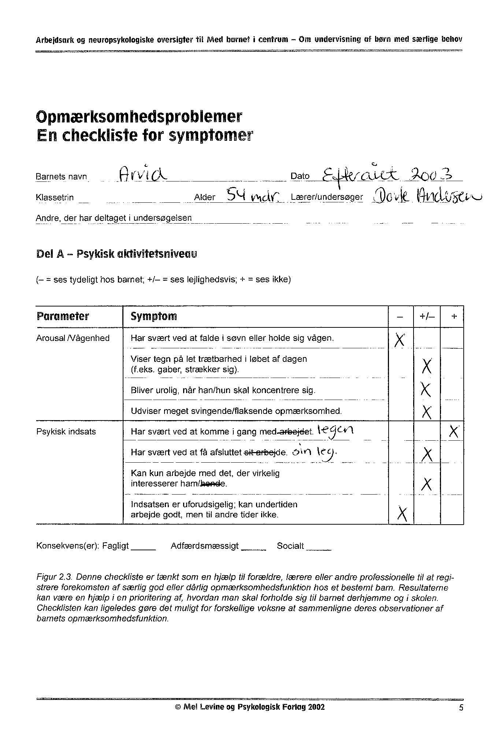

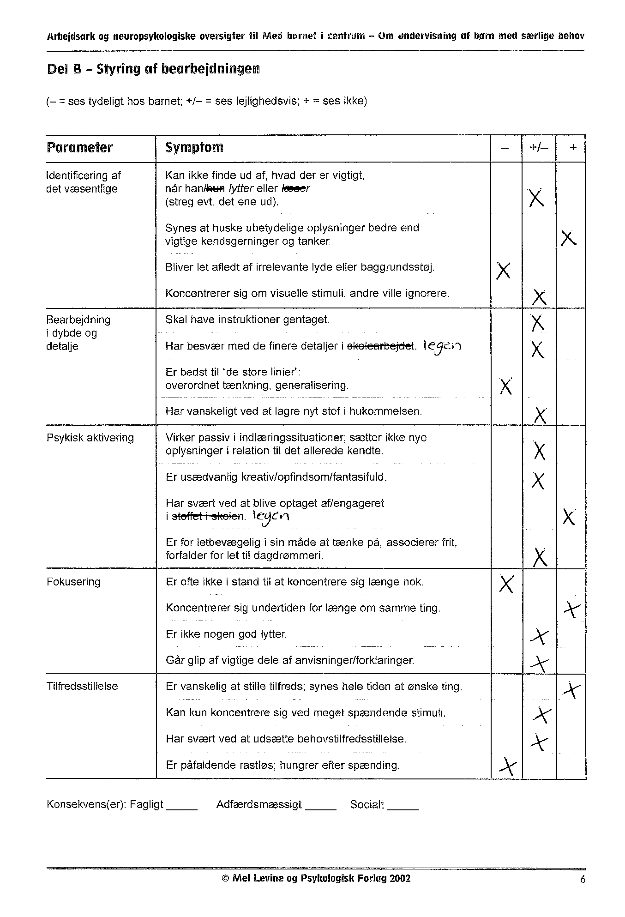

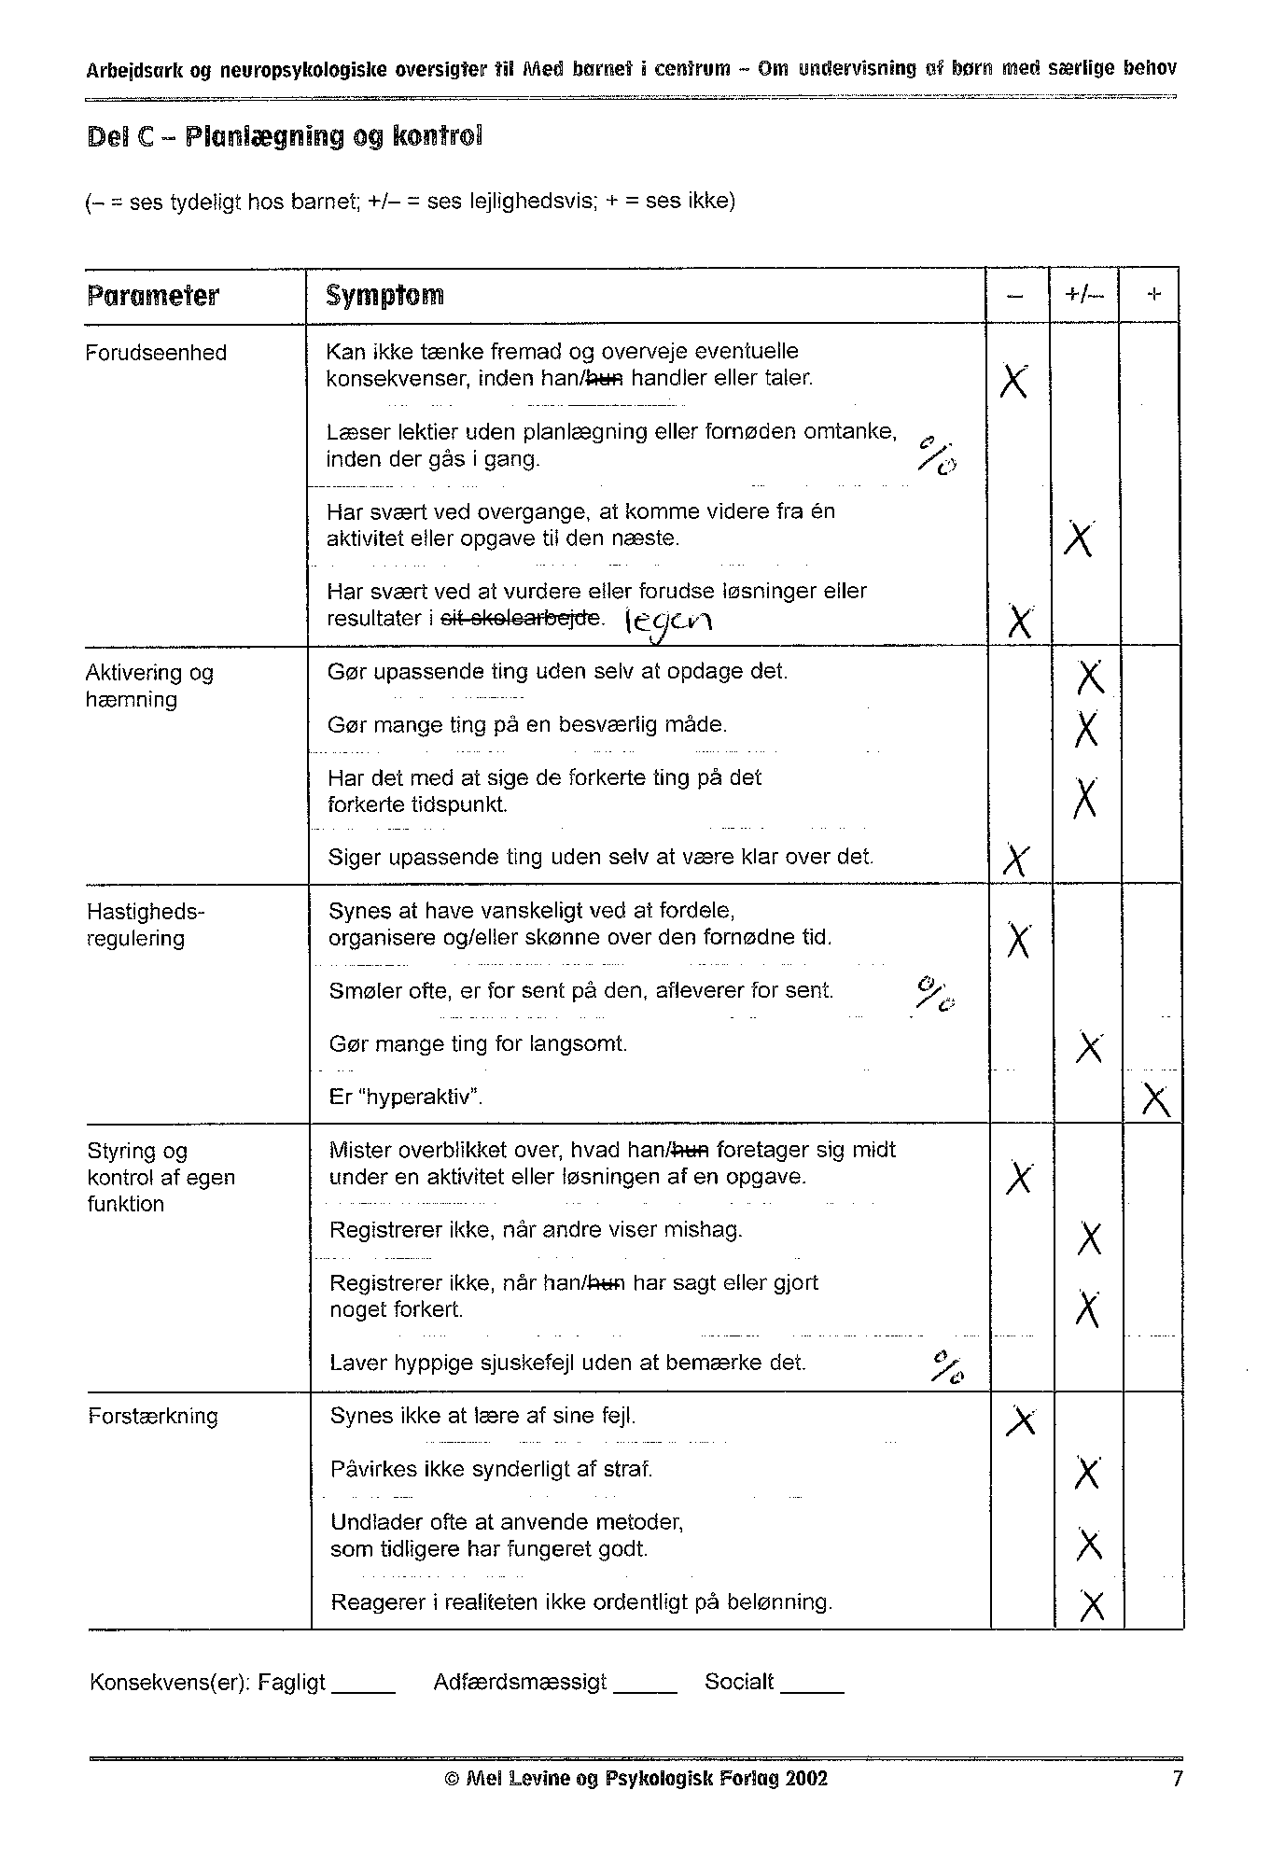

Bilag 2.

Opsummering af resultater.

Del A – psykisk aktivitetsniveau: Resultatet af besvarelserne viser, at Arvid ser ud til at have en ubalance i hans søvn – og vågenhedsmønster i casen beskrives det at han har været meget urolig om natten og kan derved også have et problem med sit vågenhedsniveau. Iflg. Levine (2003) kan dette skyldes en dysfunktion i den del af hjernestammen, som kaldes det ”retikulære område”. Dette område samarbejder med andre dele af hjernen om at styre søvn og vågenhed og hvis ikke det fungere som det skal, kan det give anledning til mangel på balance (Ibid., s. 27). Her forekommer det ofte at han ikke får alle beskeder og oplysninger med og dermed bliver misforstået af sine omgivelser. Overordnet har Arvid manglende udholdenhed i at fastholde en optimal adfærd og han spilder sin energi ved at anvende den til irrelevante handlinger eller irrelevante emner (blander sig i alt – skal have det sidste ord).
Besvarelserne viser også at Arvid lejlighedsvis bliver urolig når han skal koncentrere sig og hans opmærksomhed er svingende og flaksende, da han let bliver fanget og forstyrret af det der sker omkring ham. Arvid behøver ro og rum og har brug for voksenstøtte til at styre koncentration og temperament. Umiddelbart har Arvid ikke svært ved at igangsætte eller afbryde en leg, men det afhænger dog af hvorvidt han får sine behov opfyldt undervejs. Arvids indsats kan virke meget uforudsigelig og afhængig af hans koncentration.

Del B – styring af bearbejdning: Det er tydeligt at Arvid bliver let afledt af irrelevante lyde eller baggrundsstøj. Han har lejlighedsvis svært ved identificering af det væsentligste og fungerer bedst hvis han får tingene præsenteret på en konkret og overskuelig måde. Iflg. Levine (2003) vil børn med mangler eller svigt i styringen af bearbejdningen ofte bearbejde en utilstrækkelig eller mangelfuld information, som de får svært ved at danne en mening ud fra (Ibid., s. 33). Det ser heller ikke ud til at han har nemt ved at lagre ny information i hukommelsen, da han lejlighedsvis skal have instruktioner gentaget. Han er bedst til ”de store linjer” og foretrækker absolut det store helhedsbillede da han har besvær med de finere detaljer og bliver derved for overfladisk f.eks. i legen. Arvid kan virke passiv i hans bearbejdning i forhold til nye situationer, samtidig virker det som om at han ikke relatere nye informationer til det han ved i forvejen. Manglende fokusering ses tydeligt. Ud fra datamaterialet synes Arvid at have en umættelighed efter oplevelser og tilfredsstillelse. Han kender alt og alle på godt og ondt i børnehaven og synes at have svært ved at stille sig tilfreds, han hungrer efter spænding og kræver et højt stimulationsniveau. I hans endeløse søgen efter spænding hvor han som beskrevet i casen på en dårlig dag provokerer de andre børn og får sat gang i tingene og er konfliktsøgende, skabt en oplevelsesidentitet af negativ art.

Del C – Planlægning og kontrol: I forhold til denne del af besvarelserne er det tydeligt at se hvori Arvids vanskeligheder ligger. Han kan ikke tænke fremad og overveje evt. konsekvenser inden han handler eller taler. Han kommer tit i vanskeligheder fordi han har gennemført en handling for hurtigt og uden fornøden forudseenhed. På de dårlige dage som der er flest af såre Arvid ofte en kammerat bl.a. fordi han kaster sig ud i handlinger eller udtalelser uden at forudse, hvilke sociale konsekvenser der kan følge. Ofte føler han ikke noget ansvar for det han har gjort, da han ikke mener det er hans skyld. Dette adfærdsproblem som Arvid har, mener Levine kommer som en følge af at Arvid ikke kan forudse at hans handling kommer til at gå på tværs af reglerne. Han vil blive afvist af sine kammerater fordi han opfører sig uheldigt og kommer med ubehagelige kommentarer uden at forudse hvilken virkning det vil få for hans omdømme. Levine mener ikke at disse børn vil stille sig selv, hvis- og hvad så spørgsmål (Levine 2003, s. 49).

Arvid viser ikke tegn på hyperaktivitet, men ser ud til at have en dårlig hastighedsregulering, da han synes at have svært ved at fordele, organisere over den fornødne tid. Som følge heraf mener Levine at disse børn er tilbøjelige til at drage forhastede konklusioner eller handle ugennemtænkt, fordi de ikke giver deres hjerne tid til at tænke, før de handler eller kommer med et svar. Ud fra casen er det her at Arvid har brug for megen opmærksomhed, tålmodighed og hjælp til at styre koncentration og temperament til at komme videre i sin udvikling. Iflg. Levine har børn med opmærksomhedsproblemer ingen eller kun meget ringe kontrol af egen adfærd. Denne mangelfulde færdighed er lejlighedsvis et alvorligt problem for Arvid i forhold til de andre børn, da han ofte har vanskeligheder med at ”læse” tegn eller signaler, som kan give ham sociale tilbagemeldinger. Arvid har en tendens til at opføre sig på en måde, som er stadigt mere uheldig uden at bemærke, at andre bliver ubehageligt berørte af det. I en konfliktsituation har han besvær med at opdage egne fejl og det synes som om han mangler den evne at fornemme feedback, som ville gøre det muligt for ham at finde ud af, hvordan han klarer sig eller lige har klaret sig. Ofte ser det ud som om at han mister overblikket over hvad han foretager sig midt under en aktivitet.

Overordnet ser det ud til at Arvid har svært ved at lære af erfaringer, selv om han ud fra casen ser ud til at blive ulykkelig og ked af det efter en irettesættelse. Han lære ikke at lade være med at gøre det igen og han gentager forseelsen den en dag efter den anden. Af en eller anden grund virker irettesættelsen og konsekvensen af hans handling ikke forstærkende. Dette er absolut frustrerende for Arvids mor samt for pædagogerne.

Mogens Hansen er adj. Professor ved Danmarks Pædagogiske Universitet, holder foredrag og skriver bøger om specialundervisning, kognitiv psykologi og billedtænkning.
Erno Metze og Jørgen Nystrup er henholdsvis klinisk psykolog og overlæge. De har sammen skrevet bogen ”Samtaletræning” som er en håndbog i præcis kommunikation. Bogen giver et udgangspunkt for træning og udvidelse af de evner, vi hver for sig har til at kunne skabe kontakt og til at kunne påvirke hinanden.
Mads Hermansen er lektor i psykologi ved Danmarks Pædagogiske Universitet i København og har skrevet bøger og artikler om liv og læring.
Knud Illeris er professor i uddannelsesforskning ved Roskilde Universitetscenter og har skabt en fælles forståelsesramme for læring, udvikling, socialisering og kvalificering ud fra en række ældre og nye læringsteorier.
Mel Levine er professor i pædiatri ved University of North Carolina og har interesseret sig meget for hvordan børn lærer.
L. S. Vygotskij studerede jura, historie og filosofi ved Moskva Universitet. I 1924 begyndte han for alvor at beskæftige sig med psykologi.
Alexander Luria er russer og forskeren der efter 2. verdenskrig udviklede den dynamiske teori og retning. Denne teori har dannet baggrund for et billede af den arbejdende hjernes funktion.

